前端调试方法：

方法一：在界面右键，点击检查，在弹出的右侧框内选择”网络“，再选择相应的接口,，查看响应，响应若为正常数据，则标识通信正常

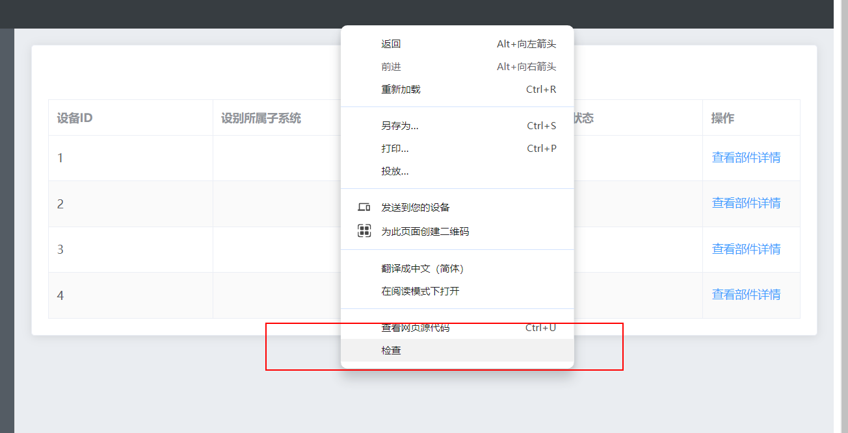

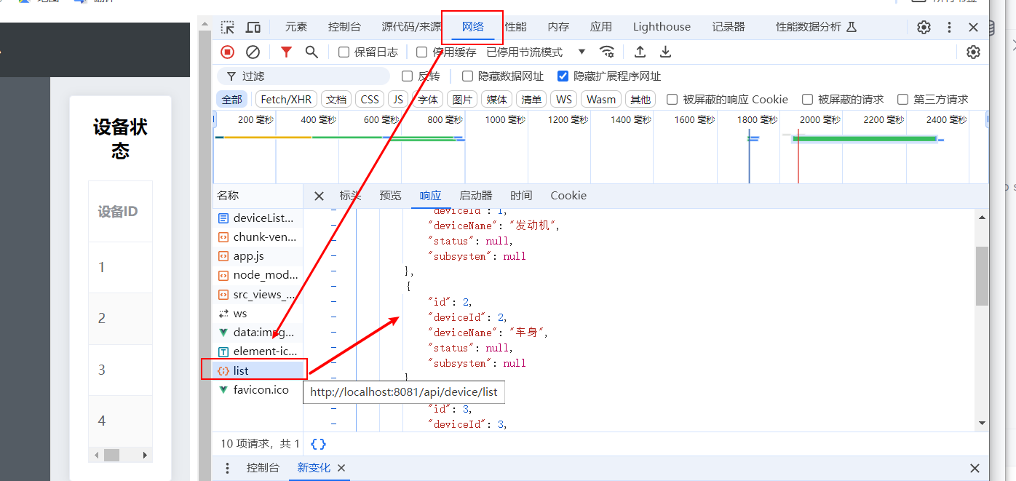

方法二：查看控制台内容，是否有报错内容

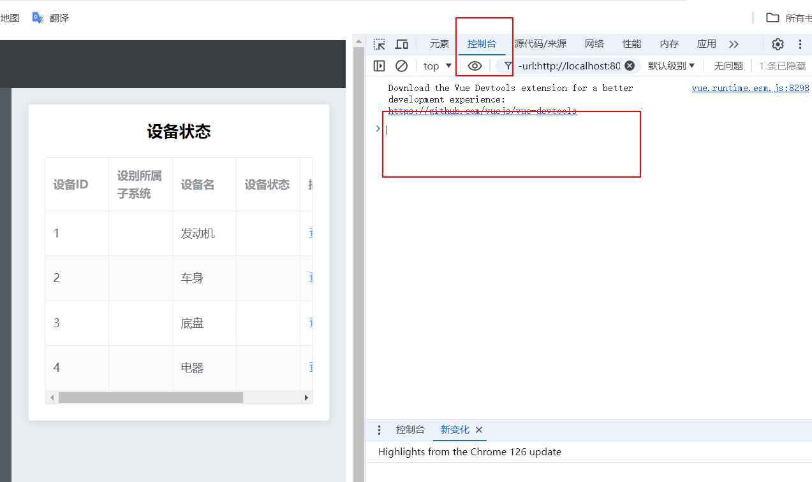

方案三：使用console.log（）语句打印相应变量，看是否符合预期/或者断点调试

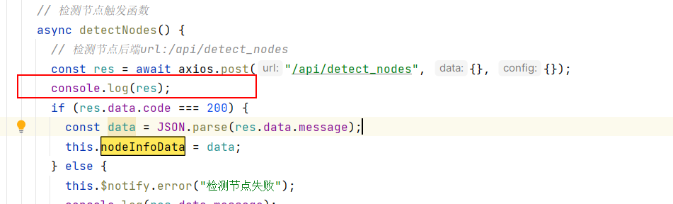

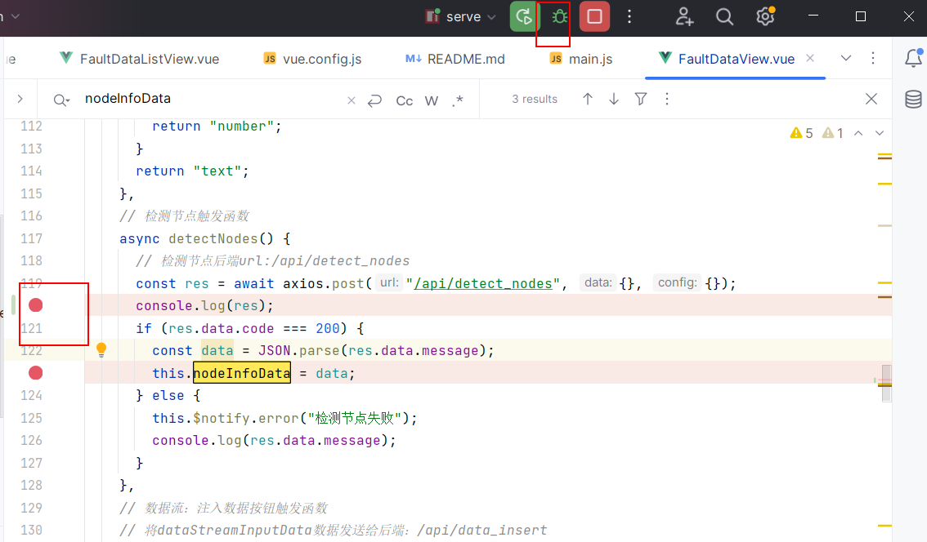  
前端打开服务端方法  
